Santé au travail :
LA MNT A IMAGINE ET CONCU UN NOUVEL OUTIL DE PREVENTION DES CONSOMMATIONS DE SUBSTANCES PSYCHOACTIVES EN MILIEU PROFESSIONNEL

« Territorial City » tel est le nom du jeu vidéo imaginé et conçu par la MNT et son partenaire l’ANPAA pour prévenir la consommation de substances psychoactives en collectivité locale. Cette action s’inscrit dans une démarche plus large de santé au travail entreprise par la mutuelle depuis 5 ans.
Cet outil a reçu la mention spéciale dans la catégorie Utilisation des nouvelles technologies des Argus de l’Innovation.

La Mutuelle Nationale Territoriale (MNT), première mutuelle de la fonction publique territoriale, s’investit, depuis 2010, dans le domaine de la prévention. Elle développe notamment un accompagnement en santé au travail à destination des collectivités territoriales et propose ainsi des services, des outils et des solutions pédagogiques de plus en plus innovants sur diverses thématiques (maladies chroniques, risques psychosociaux, addictions…)

Cet accompagnement s’articule autour de trois niveaux d’intervention.
Le premier aide les décideurs des collectivités à répondre à leurs obligations légales et les encourage à favoriser la santé au travail de leurs agents.
Le second niveau accompagne les cadres territoriaux dans la mise en œuvre de leur plan d’actions de prévention des risques professionnels.
Et enfin, le dernier niveau permet un accompagnement individuel des agents dans leur univers professionnel.

La MNT s’appuie sur des partenaires nationaux reconnus pour leur expertise dans leur domaine de compétences. Cela est notamment le cas, sur la question des addictions, de l’association nationale de prévention en alcoologie et addictologie (ANPAA).

Territorial City : un outil d’animation sur les consommations de substances psychoactives
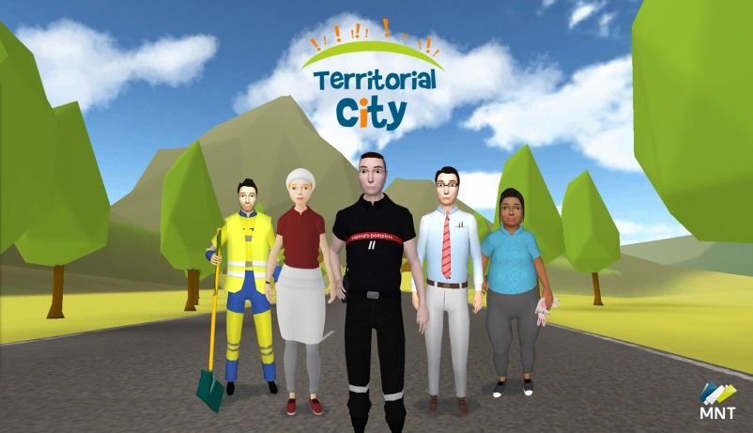
Le nouvel outil de prévention de la MNT prend la forme d’un jeu vidéo de simulation de vie. Il répond à deux objectifs principaux.

Le premier objectif est de mettre à disposition des décideurs de collectivités des outils pour prévenir et gérer les conduites à risques liées à la consommation de substances psychoactives au travail. Ces outils leur permettront notamment d’initier un plan de prévention.
Le second objectif est, quant à lui, de sensibiliser les agents aux risques liés à la consommation de substances psychoactives au travail.

« Territorial City » est disponible depuis le mois de septembre 2015. Il s’inscrit dans le cadre d’actions de prévention des conduites addictives en collectivité territoriale menées par la MNT, en partenariat avec l’ANPAA.

Retrouvez toutes les informations utiles, ainsi que la bande annonce du jeu sur le site www.mnt.fr

Pour plus de renseignements, vous pouvez contacter Adeline PRIEZ par mail adeline.priez@mnt.fr

